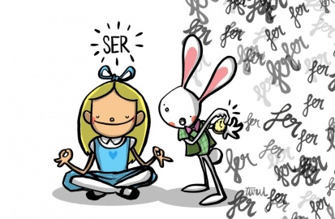
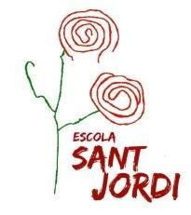

JA ARRIBEN LES VACANCES!!!

Durant les vacances són moltes les activitats que podem fer: nedar, anar d’excursió, visitar parents que fa temps que no hem vist, jugar amb els companys, fer noves amistats, pensar, relaxar-nos, gaudir del temps lliure... Però cal també dedicar un temps a treballar i refrescar el que has après.
És per això que a continuació et presentem una sèrie de propostes que et podran ser útils:

- Segur que tens ganes d’escriure a algun amic, mestre o familiar. Les CARTES I POSTALS són vehicle de comunicació. Si viatges, no oblidis ficar a l’equipatge les adreces que necessitis.
També pots escriure un DIARI resulta molt divertit. Hi pots recollir allò més important que passa cada dia i, d’aquí un temps, podràs recordar-ho. Pots enganxar-hi fotografies, etiquetes de menjar que t’hagi agradat, fer-hi dibuixos, lettering...
Per tenir idees per escriure cal que et fixis molt bé en tot: les històries que llegeixes, les persones que t’envolten, les situacions divertides, les tristes... Tot això i la imaginació que tots tenim són uns bons ingredients per a ESCRIURE HISTÒRIES I CÒMICS.
- Cal que continuïs LLEGINT força durant les vacances. Combina les lectures: agafa llibres d’aventures, científics, de manualitats, revistes. És important llegir amb atenció per entendre el que llegim. També, pots fer lectura en veu alta per als teus familiars i després comentar quelcom de la història.

- La TELEVISIÓ ens informa i ens entreté, però cal treure´n un profit i no passar-hi massa temps. Has de saber triar diversitat de programes per veure: pel·lícules, documentals, concursos... Comenta el que vegis i pregunta el que no entenguis!
Munta un CINEMA CASOLÀ! Escull una pel·lícula, fes entrades i ven-les a la família i amics. No us oblideu de fer crispetes! Després, podeu fer una posada en comú sobre la pel·lícula.
- CUINA D’ESTIU. Agafa una recepta i segueix-la. Pots fer gelats, fruita divertida, algunes postres, amanides… O també pots muntar una FESTA i convidar-hi tothom! Fes de DJ i dissenya el pòster per anunciar-la.
No oblidis fer TASQUES DE CASA: fer el llit, fregar el plats, escombrar, parar taula…
- FES MANUALITATS amb material divers. Sigues original. Fes papiroflèxia, pinta sal amb guix, pinta amb aquarel·les, fes fang, etc.

- A LA NATURA, passeja, fes castells de sorra a la platja, ves d’excursió a la muntanya, fes cabanes a l’aire lliure, mira les estrelles i dibuixa les constel·lacions amb el dit, escolta la brisa del mar, fes jocs…

- GAUDEIX DE LA MÚSICA. Escolta tot tipus de música (moderna, clàssica, infantil...), fes un rap amb rimes sobre la teva família, fes un ball divertit, fes un concurs de talents...

- JUGA MOLTÍSSIM I PASSA-T’HO MOLT BÉ! Gaudeix de cada moment.

Si tens més temps i ganes de treballar, pots entrar al BLOC DE LA CLASSE i també als de les especialitats. Hi trobaràs molts enllaços a altres pàgines i maneres de repassar continguts. A més, pots anar a una llibreria i remenar els QUADERNS DE VACANCES. Tria el que t’agradi més i... fil a l’agulla!
Alguns exemples de quadernets d’estiu són:
- Prepara´t...4t, de l´editorial La Galera.
- Quadern de llengua Pont 3r.
- Quadern de matemàtiques Pont 3r.
- El Faraó totun-nas lectura eficaç. Jocs de lectura. Editorial Bruño.
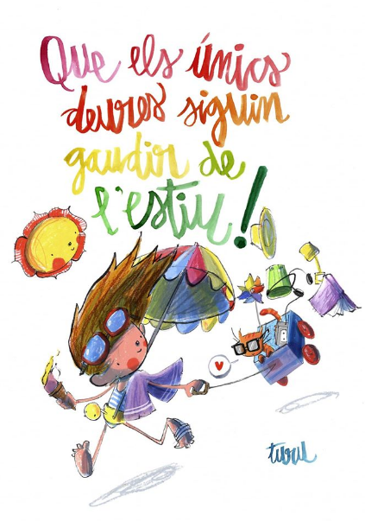

ET DESITGEM UN MOLT BON ESTIU!!

